**МИНИСТЕРСТВО ОБРАЗОВАНИЯ РЕСПУБЛИКИ БЕЛАРУСЬ**

**БЕЛОРУССКИЙ ГОСУДАРСТВЕННЫЙ УНИВЕРСИТЕТ**

Факультет прикладной математики и информатики

Карпович Артём Дмитриевич

Отчет по лабораторной работе №6.3(самост.) студента 2 курса 6 группы

Преподаватель

Малашенко Елена Семеновна

Минск, 2023

# Задание 17

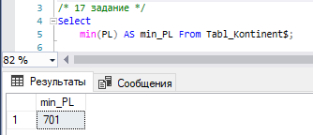

## Задание 18

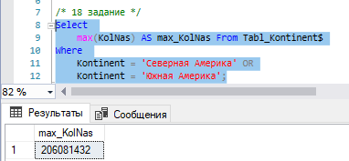

# Задание 19

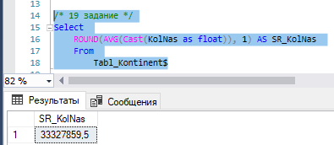

1. **Задание 20**

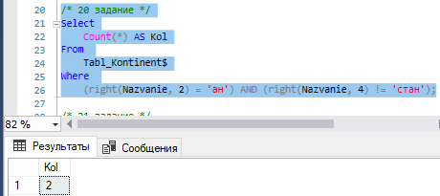

1. **Задание 21**

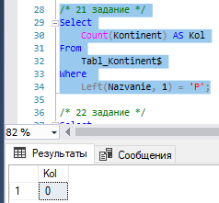

1. **Задание 22**

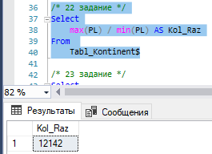

1. **Задание 23**

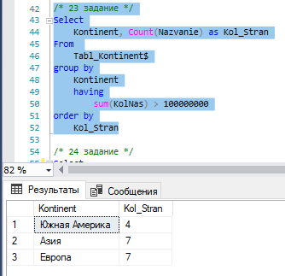

1. **Задание 24**

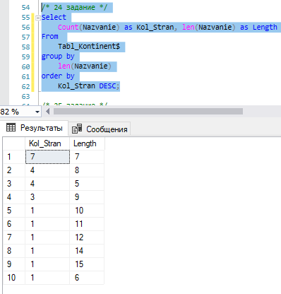

1. **Задание 25**

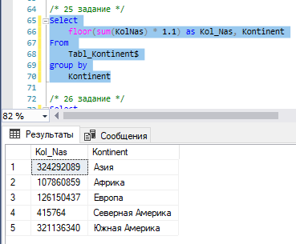

1. **Задание 26**

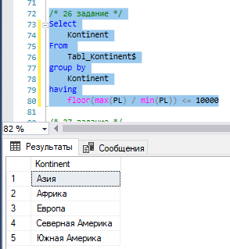

1. **Задание 27**

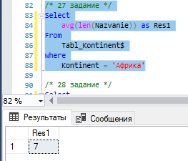

1. **Задание 28**

